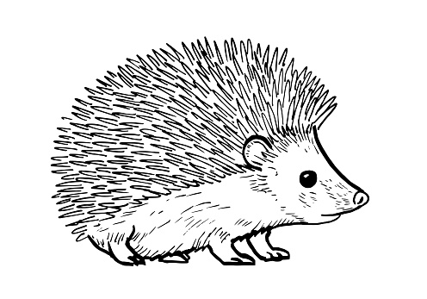

CO SE UČÍME V MĚSÍCI KVĚTNU

* Čarodějnický rej
* Vyrábění obrázků pro maminky k svátku
* Zpěv s klavírem- „Na jaře“, písničky se zvířecí tématikou
* Básničky: „Povolání“, „Maminka“
* Návštěva Zooparku, exkurze v dopravním podniku, představení divadlo Most
* Třídní výlet- mini Zoo Olovnice
* Povídání o povolání- co dělají maminka s tatínkem
* Zařazujeme experimenty do činností
* Olympiáda v MŠ- soutěže, překonávání překážek, běh na 60m, skok do dálky, štafetový běh

